

PROJE RAPORU KAPAĞI
Ders adı: Nesne Yönelimli Programlama
Proje adı: Banka Yönetim Sistemi
Öğrenci Adı – Numarası: SUDENUR ERDOĞAN - 445896
Öğretim Görevlisi: ELİF ARAS
Teslim Tarihi: 16.12.2025
GİRİŞ:
Bu projede, Nesne Yönelimli Programlama prensipleri kullanılarak kullanıcı arayüzlü bir Banka Yönetim Sistemi geliştirilmiştir.
PROJENİN AMACI VE KAPSAMI:
Bu projenin amacı; müşteri, hesap ve şube işlemlerini yönetebilen basit bir banka sisteminin tasarlanması ve geliştirilmesidir. Sistem sayesinde kullanıcılar, menü üzerinden banka işlemlerini kolayca gerçekleştirebilmektedir.
Proje kapsamında:
- Şube yönetimi
- Müşteri yönetimi
- Farklı hesap türlerinin yönetimi
- Para yatırma, çekme ve transfer işlemleri
- Vadeli hesaplar için faiz hesaplama işlemleri gerçekleştirilebilmektedir.

KULLANILAN TEKNOLOJİLER:
- Programlama Dili: Java
- Arayüz Teknolojisi: Java Swing
- Uygulama Türü: Grafik Kullanıcı Arayüzü (GUI) Uygulaması
- Programlama Yaklaşımı: Nesne Yönelimli Programlama (OOP)
NESNE YÖNELİMLİ PROGRAMLAMA KAVRAMLARI:
Projede OOP’nin temel kavramları aktif olarak kullanılmıştır:
- Sınıf (Class): Banka, müşteri, hesap ve işlem yapıları sınıflar aracılığıyla modellenmiştir.
- Kapsülleme (Encapsulation): Sınıf değişkenlerine doğrudan erişim engellenmiş, getter ve setter metotları kullanılmıştır. Örneğin, Müşteri sınıfındaki hesapBakiye değişkenine dışarıdan erişimi engellemek için private anahtar kelimesi kullanılmış; bakiye değişimi sadece paraYatir ve paraCek gibi güvenli metotlarla sağlanmıştır.
- Kalıtım (Inheritance): Hesap sınıfından VadesizHesap, VadeliHesap ve DovizHesap sınıfları türetilmiştir. Örneğin, tüm hesap türlerinin ortak özellik ve metotları (hesapNo, bakiye, paraYatir()) Hesap üst sınıfında tanımlanmış, faizHesapla() gibi özel metotlar ise alt sınıflar tarafından @Override edilmiştir.
- Çok Biçimlilik (Polymorphism): Hesap türlerine göre farklı işlem davranışları tanımlanmıştır.
SİSTEM TASARIMI: CLASS Diyagramı:
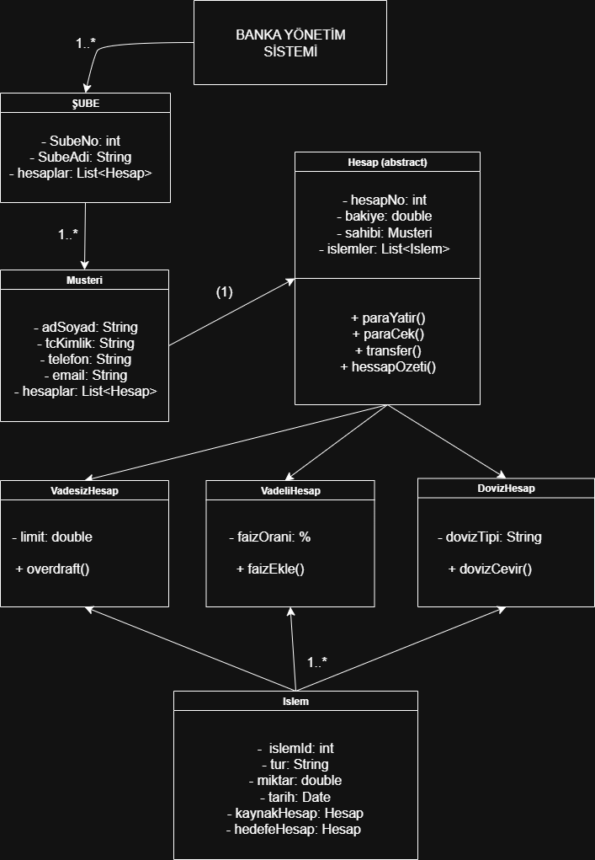
UYGULAMANIN ÇALIŞMA MANTIĞI:
Uygulama çalıştırıldığında kullanıcıyı bir ana menü karşılar. Kullanıcı bu menü üzerinden müşteri ekleme, hesap açma, para yatırma, para çekme, transfer yapma ve hesap özetlerini görüntüleme gibi işlemleri gerçekleştirebilir. Yapılan tüm işlemler ilgili sınıflar üzerinden kontrol edilmekte ve kayıt altına alınmaktadır.

SONUÇ:
Bu proje ile Nesne Yönelimli Programlama prensipleri Java dili kullanılarak uygulamalı şekilde öğrenilmiştir. Geliştirilen banka yönetim sistemi temel bankacılık işlemlerini başarılı bir şekilde yerine getirmektedir.

